Pressemitteilung

Focus Money-Studie
Weinor wird gerne weiterempfohlen

Sonnen- und Wetterschutz-Hersteller Weinor hat bei der Focus Money-Studie "Von Kunden empfohlen 2018" im Bereich Wintergärten den dritten Platz erreicht und erhält daher das Qualitätssiegel "Hohe Weiterempfehlung".

Die Studie wurde vom Magazin Focus Money in Kooperation mit einem Marktforschungsunternehmen vorgenommen. An der Online-Befragung beteiligten sich fast eine halbe Million Kunden, die insgesamt 1.144 Unternehmen aus 78 Branchen bewerteten. Sie gaben Auskunft darüber, ob sie das genannte Unternehmen in den letzten 24 Monaten in ihrem privaten oder beruflichen Umfeld weiterempfohlen haben. In der Kategorie „Wintergartenanbieter“ wurden 22 Hersteller beurteilt. Weinor belegte hier den dritten Platz und erhielt das Qualitätssiegel "Hohe Weiterempfehlung".

Weinor-Verkaufsleiter Joachim Burg freut sich über die Auszeichnung: „Dieses Gütesiegel bestätigt, dass Weinor-Endkunden unsere hohe Produktqualität sowie den professionellen Kunden-Service zu schätzen wissen und uns gerne ihren Freunden, Bekannten und Verwandten empfehlen.“

Medienkontakt:
Christian Pätz
Weinor GmbH & Co. KG || Mathias-Brüggen-Str. 110 || 50829 Köln
Mail: cpaetz@weinor.de || www.weinor.de
Tel.: 0221 / 597 09 265 || Fax: 0221/ 595 11 89

Der Text sowie hochauflösendes Bildmaterial und weitere Informationen stehen Ihnen unter www.weinor.de/presse/ zur Verfügung.

Bildmaterial:

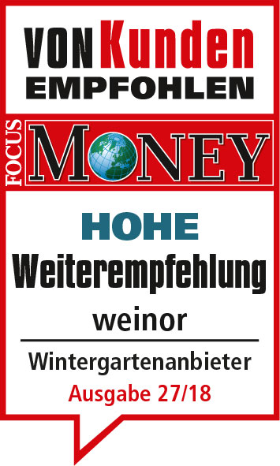

Bild 1:
Weinor hat das Qualitätssiegel "Hohe Weiterempfehlung" des Finanzmagazins Focus Money erhalten.

Bild 2:
Das Gütesiegel erhielt Weinor im Bereich Wintergärten

Foto: Weinor GmbH & Co. KG

